**Как обустроить место для собаки в квартире или доме**

Прежде чем принести в дом щенка, вам необходимо спланировать и подготовить для него место.  
Для чего это нужно, и каким требованиям должно отвечать место для собаки, разберем в этой статье.  
  
**Для чего собаке нужно отдельное место?**  
Мнения собаководов насчет места для собаки обычно разделяются. Одни считают, что это совершенно не нужно и позволяют собаке выбирать места для отдыха по всей квартире на ее усмотрение. Другие же, наоборот, уверены, что собака должна знать свое место и постоянно находиться на нем, пока ее не позовут.  
У собаки обязательно должно быть свое, специально отведенное место в квартире. Но вовсе не обязательно заставлять собаку находиться там все время.  
Место для собаки необходимо для того, чтобы вы всегда могли отправить туда собаку по команде, если ее присутствие в другом месте нежелательно, например, к вам пришли гости с ребенком, который боится собак.  
Свое место также очень важно для самой собаки. Она должна знать, что у нее есть свой угол, в котором она может спокойно отдохнуть и чувствовать себя в безопасности. Поэтому сразу же предупредите всех своих домочадцев, а особенно детей, что собаку, если она разместилась на своем коврике или лежаке, трогать нельзя. Также нельзя наказывать собаку на ее месте.

[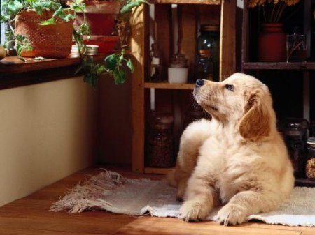](https://wolcha.ru/uploads/posts/2015-05/1431008633_2457217b.jpg)

**Выбираем место для собаки**  
Место для собаки должно соответствовать определенным требованиям.  
Во-первых, выбирайте место так, чтобы потом не пришлось его менять. Так вам будет проще приучить собаку отправляться на свое место по команде. Поэтому сразу определяйтесь, где будет жить щенок, учитывая размеры взрослой собаки. Место должно быть достаточно просторным.  
Место для собаки ни в коем случае не должно находиться на сквозняке или под кондиционером. Собака будет избегать его, а если вам удастся настоять на своем – рискуете заиметь проблемы со здоровьем вашего питомца.  
Не нужно располагать место для собаки возле батарей – комнатная температура и так излишне высока для большинства пород собак, и лишние градусы ей совершенно не нужны.  
Собака охотнее будет отправляться к себе, если ее место будет находиться так, чтобы она имела возможность видеть все, что происходит вокруг. По этой причине не стоит обустраивать собаку за углами мебели и в подобных местах, лишенных обзора.  
  
**Как сделать место для собаки своими руками**  
Собаки любят находиться на небольшом возвышении. Чтобы вашему питомцу было уютно, поднимите его будущее место на несколько сантиметров от пола. Если решили сделать место для собаки самостоятельно, сначала подготовьте настил из дерева. Доска должна быть обрезной и обработанной – без сучков, чтобы собака не могла пораниться. Толщина доски должна быть соразмерна весу и размеру собаки. К низу нужно прибить бруски одинакового размера, чтобы поддон был устойчивым. Удобно использоваться для этой цели готовые поддоны (паллеты), в которых перевозится различный товар. Выбирайте такие из них, у которых нет зазора между досками – если в него случайно попадет лапа собаки, не избежать травмы.  
Если хотите покрасить дерево, убедитесь, что красочное покрытие будет безопасно для собаки.  
Сверху на такой поддон можно положить плотный коврик, который можно будет легко чистить. Сверху коврик и весь поддон можно обтянуть сменными чехлами. Изготовить их можно самостоятельно – вам понадобится плотная натуральная ткань размером чуть больше поверхности поддона. Края куска ткани нужно подвернуть «трубочкой» и продеть в нее обычную резинку. Такие чехлы удобны тем, что, во-первых, никуда не съезжают, не падают и не позволяют собаке играть с ними (как, например, с подушками), а во-вторых, их очень удобно менять и стирать.  
  
**Готовые лежаки для собак**  
В ассортименте любого зоомагазина сейчас обязательно представлены готовые мягкие места для собак, или как их еще называют, пуфики или лежаки.  
Изготавливают их из различных материалов: есть тканевые лежаки для собак, пластиковые лежаки и даже плетеные из лозы. Последние выглядят очень эффектно, но учтите, что вам все равно понадобится какой-то наполнитель – подушка или подстилка. Впрочем, более дорогие модели плетеных лежаков для собак уже оснащены съемной подушкой, которую можно стирать, или настоящим матрасом, на который надет чехол на молнии.